四川省特种设备安全风险防控和隐患排查整治系统修改问题汇总(APP)

一、注册

1、地址需重复注册

2、设备登记无街道名称

3、压力容器“设备用途”类未设置点选功能

4、无法注册成功

二、登录

首次登录后，页面保留，以后均可直接登录跳转至设备列表页，无录入密码等安全防护措施。

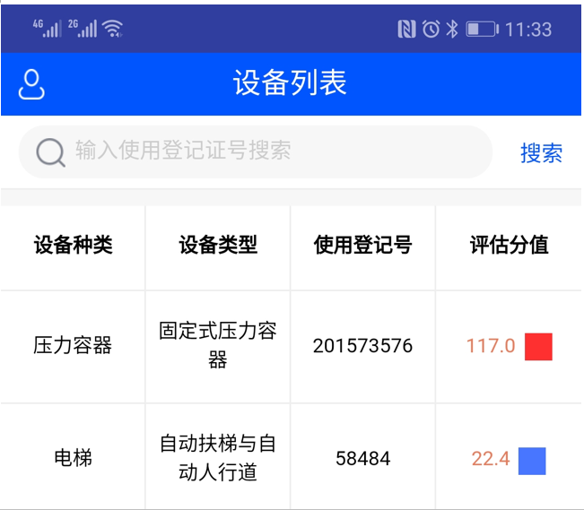

三、主页面

1、设备辨识完成后，未将已辨识及未辨识设备进行分别集中展示

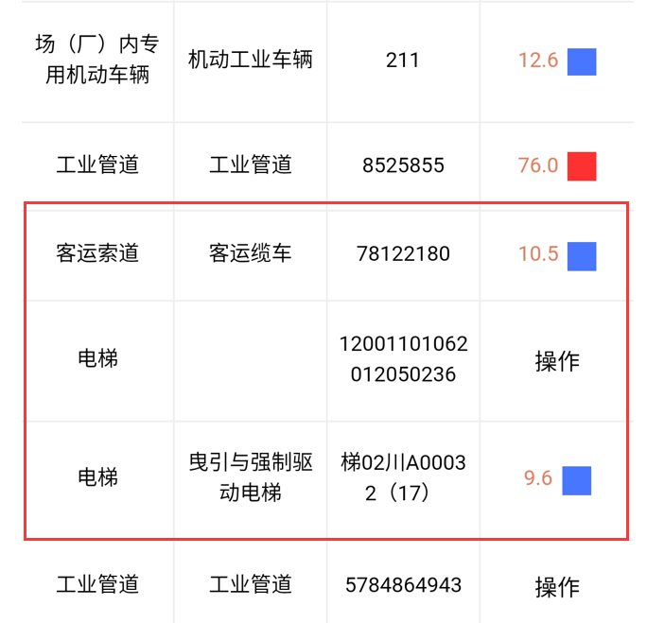

2、修改设备信息栏未将原始信息默认保留，且不能正常操作

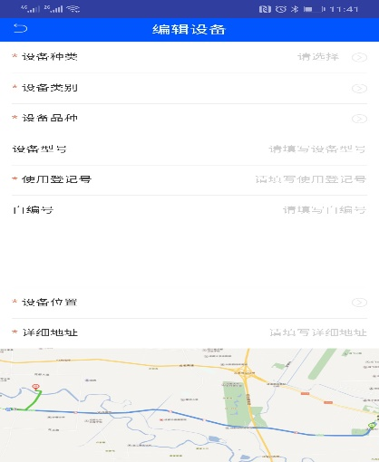

3、添加设备栏中，设备品种应为非必选项；且设备位置未默认细化到街道。

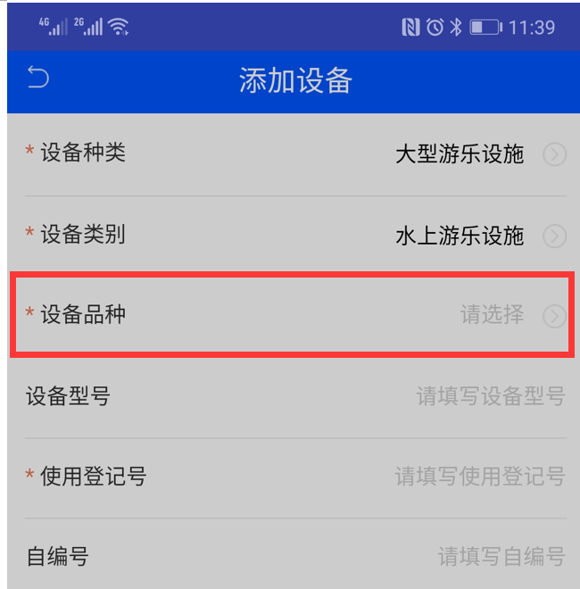 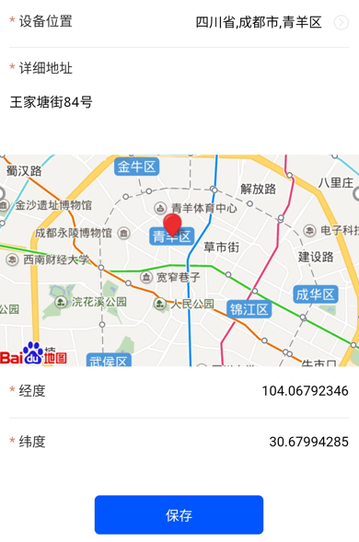

四、设备辨识页面

1、点击需辨识设备后不能调跳辨识页面，必须点击评估分值对应栏方可进行辨识

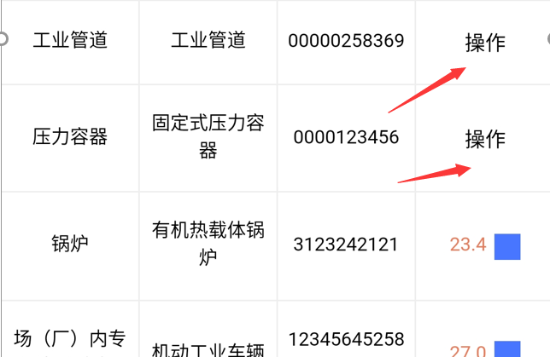

2、各因素辨识得分会超过100分。（分析原因：在单项分值统计中，进行了“累计”项的考虑，但在总得分中仍按选择的各单项分值进行计算 ，但经人工计算累加，各项分值总数仍与总得分不符。 ！！！！应是某项的计算公式不对！！！！需研发认真核查。如锅炉人员因素项，若全选应为100分，但系统统计为140分。）

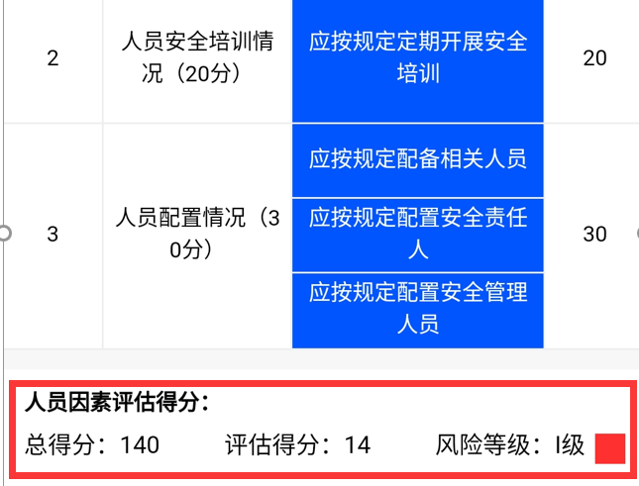

3、各因素总得分计分规则未按各单项得分进行累加（分析原因：计分规则错误。以各辨识标准小项得分进行累加，而未按照各辨识标准最后得分相加，但请注意，按以上思路以人工计算方式仍与系统统计得分结果不同，应为计分规则混乱所致）

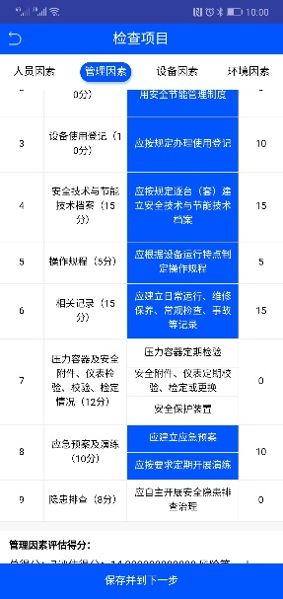

4、管理因素，安全管理制度项，未建立分项扣分制。

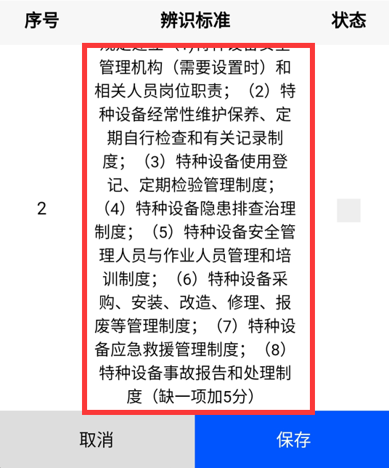

5、管理因素中，相关记录项计分规则不正确。即选择小项得分累加后与最终合计得分不符。如仅选择2项，应为10分，系统最终得分却为25分。

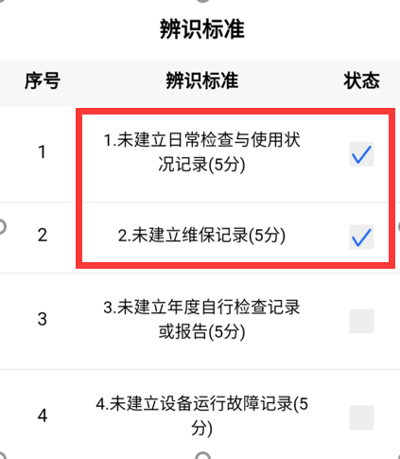 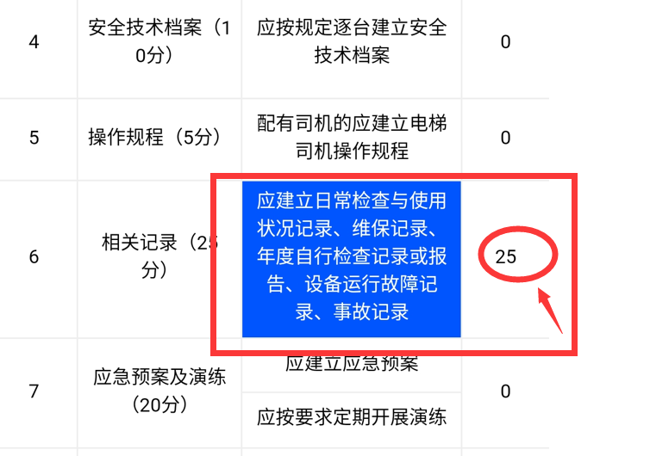

6、单选、多选按钮多处不一致，有“o”，“□”两种形式，且若为“o”选项，则不能修改辨识结果。即如出现辨识错误或误操作情况，不能取消操作

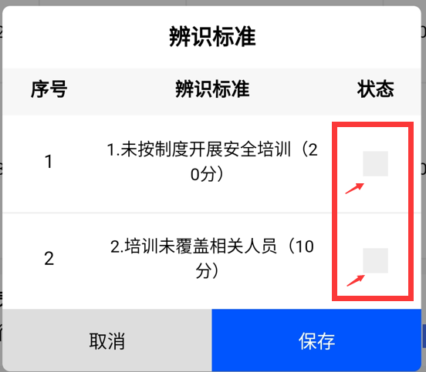 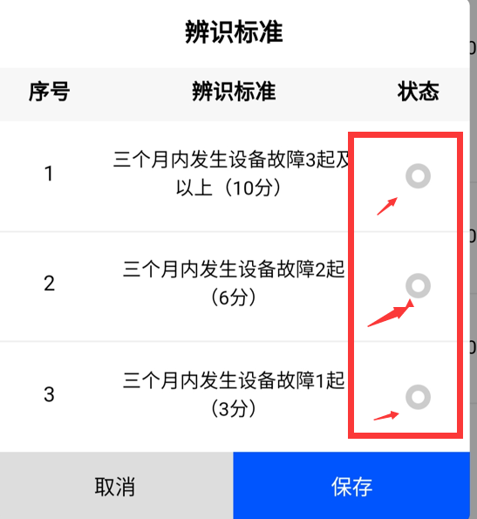

7、点击一票否决项后，分值直接为100分，与计分规则不符。一票否决项用红色表示，必填项用\*表示，与工作指南不符。点击一票否决项，无需出现提示。

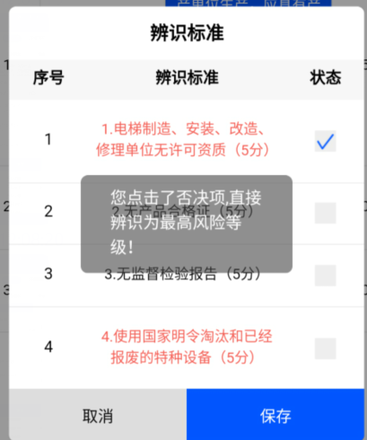

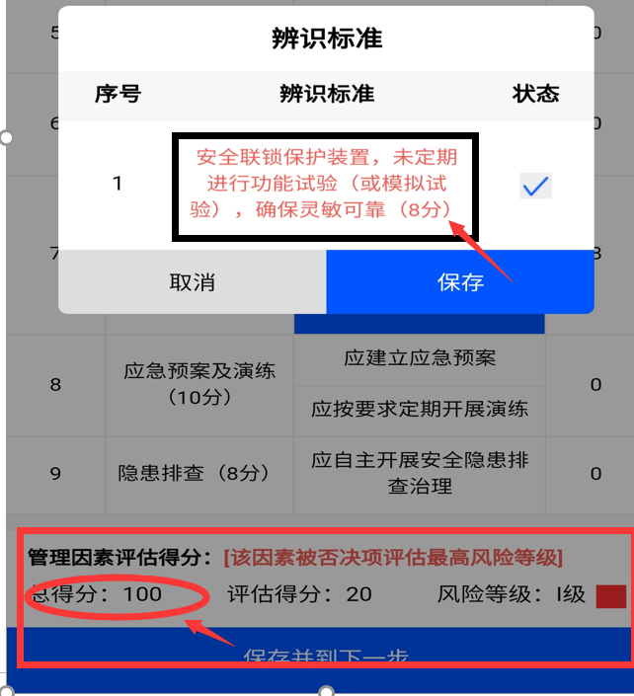

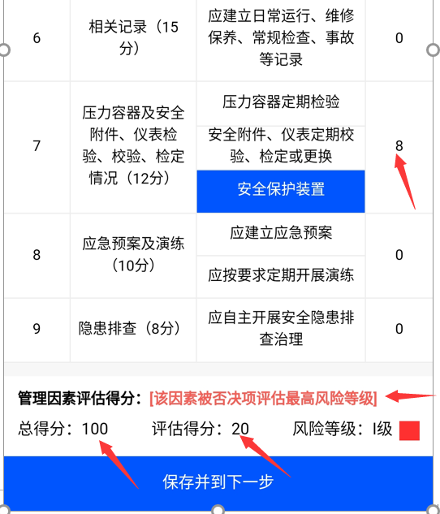

8、电梯辨识页面错误（1、参数考评指标未予以明确，2、必填项缺失）

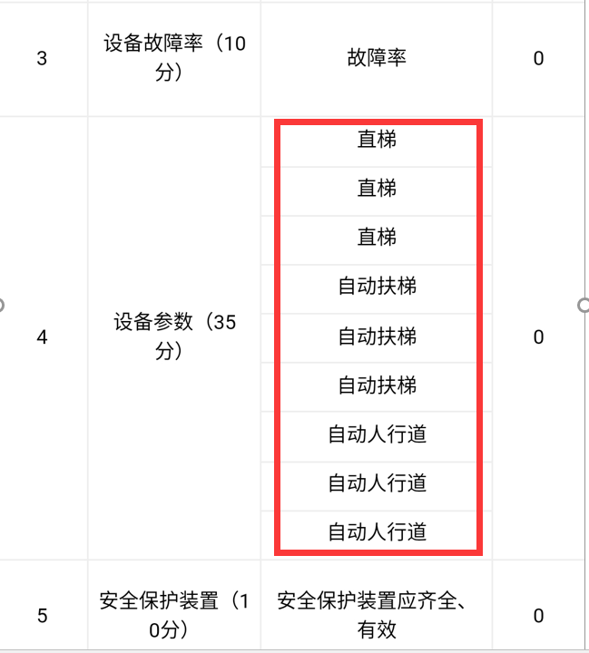

9、评估得分

展示情况小概率出现页面错误确认完成辨识后，“确定”按钮反应滞后

